**КГУ «Ушкаттинский комплекс школа-ясли-детский сад»**

**Справка**

**Дата проведения:** 09.04.2025

**Тема: «**Беседа. Что делать если столкнулись с коррупцией»

**Цель мероприятия:** Формирование у учащихся антикоррупционного мировоззрения, развитие правовой культуры и умения распознавать коррупционные проявления в жизни.

**Ход мероприятия:** Беседа началась с объяснения термина *«коррупция»* и обсуждения его значения. Ребятам были приведены простые и доступные примеры проявлений коррупции (взятка, кумовство, злоупотребление полномочиями), понятные для их возраста.

В ходе беседы учащиеся активно участвовали в обсуждении вопросов:

* Что такое коррупция и почему она вредна;
* Какие бывают виды коррупционных действий;
* В каких сферах она чаще всего встречается;
* Как может повлиять коррупция на повседневную жизнь граждан.

Особое внимание было уделено вопросу **«Что делать, если вы стали свидетелем коррупции?»**. Учащимся были даны следующие рекомендации:

* Не участвовать в незаконных действиях;
* Сообщить взрослым (родителям, учителю, школьному психологу);
* Обратиться в специальные государственные органы, такие как прокуратура, полиция или антикоррупционные службы.

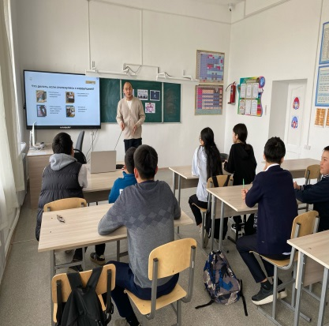

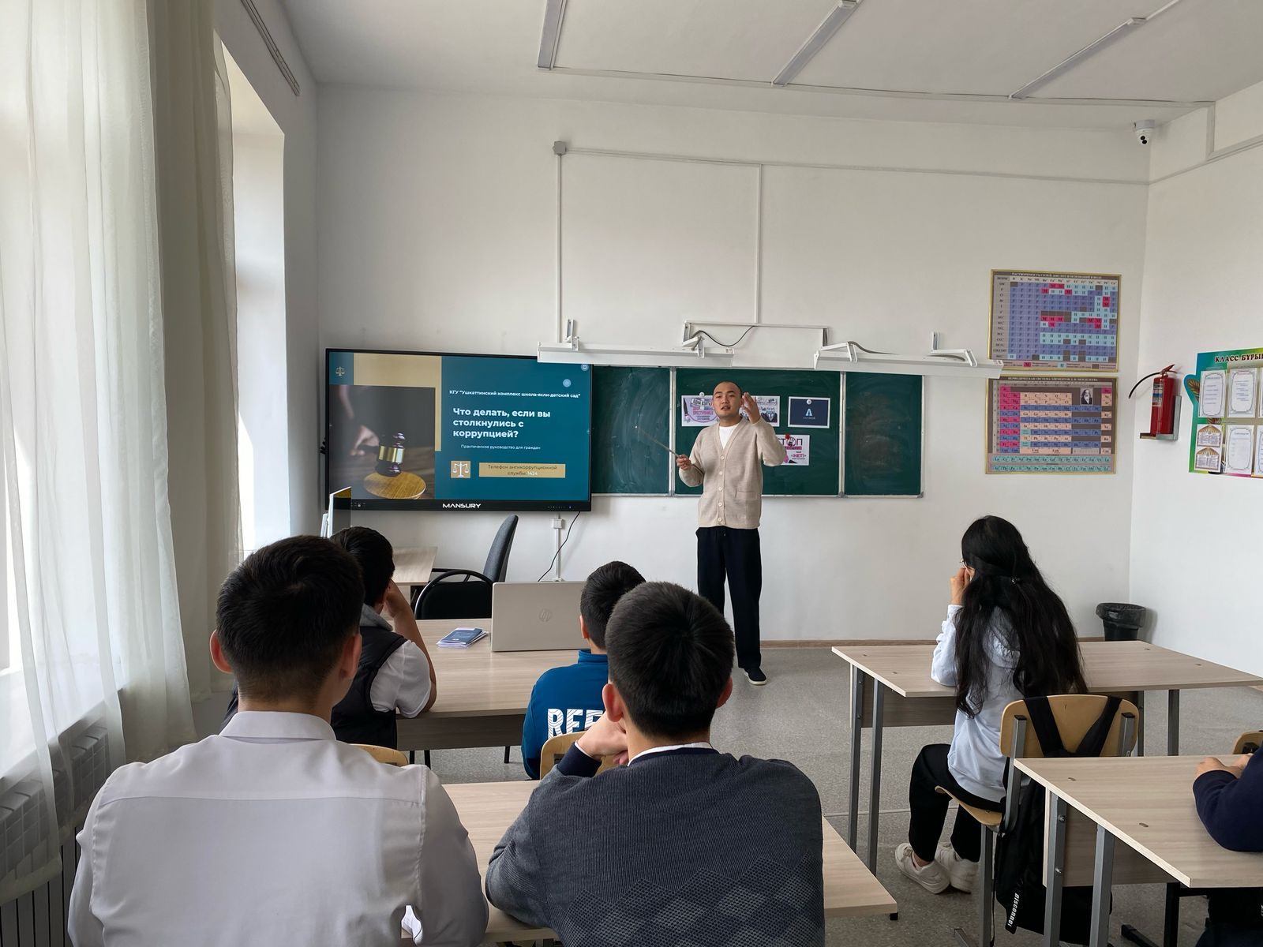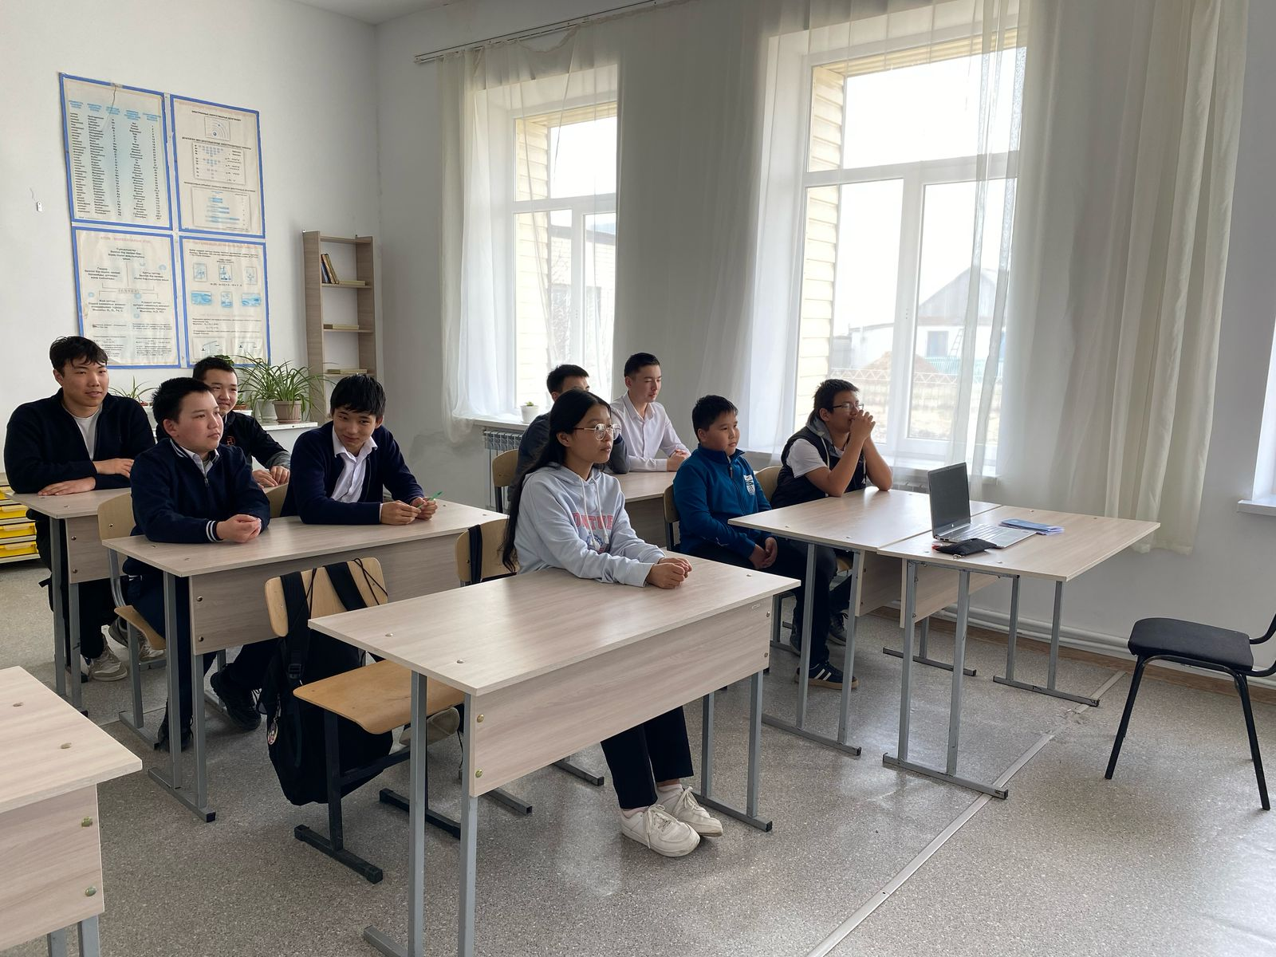

**Вывод:** Беседа способствовала формированию у школьников основ правосознания, понимания опасности коррупции и необходимости противодействовать ей на всех уровнях. Учащиеся осознали, что даже на бытовом уровне можно и нужно сохранять честность и справедливость.

Старший вожатый:___________Коныров Ж.С.